|  |  |  |  |
| --- | --- | --- | --- |
|  | **الفريق الاستشاري لتنمية الاتصالات (TDAG)  الاجتماع الثامن والعشرون، اجتماع افتراضي، 28-24 مايو 2021** | |  |
|  | |  | |
|  | | **الوثيقة TDAG-21/7-A** | |
| **13 أبريل 2021** | |
| **الأصل: بالإنكليزية** | |
| مديرة مكتب تنمية الاتصالات | | | |
| الشراكة وتعبئة الموارد في قطاع تنمية الاتصالات بالاتحاد الدولي للاتصالات | | | |
|  | | | |
| **ملخص:**  سلّط المؤتمر العالمي لتنمية الاتصالات لعام 2017 (WTDC-17) الضوء على أهمية الشراكات وتعبئة الموارد. وتقدم هذه الوثيقة تقريراً عن الشراكات وأنشطة تعبئة الموارد التي اضطُلع بها في عام 2020 والربع الأول من عام 2021.  **الإجراء المطلوب:**  يُدعى الفريق الاستشاري لتنمية الاتصالات (TDAG) إلى الإحاطة علماً بهذه الوثيقة وتقديم التوجيهات التي يراها مناسبة.  **المراجع:**  الغاية 5 للاتحاد  خطة عمل بوينس آيرس، القسم 5.4 من التقرير الختامي للمؤتمر العالمي لتنمية الاتصالات لعام 2017  القراران 17 (المراجَع في بوينس آيرس، 2017) والقرار 71 (المراجَع في بوينس آيرس، 2017) للمؤتمر العالمي لتنمية الاتصالات | | | |

# 1 خلفية

أكّد المؤتمر العالمي لتنمية الاتصالات لعام 2017 (WTDC-17) الدور الحاسم للشراكات وتعبئة الموارد في دعم تنفيذ كل من خطة عمل بوينس آيرس وخطوط عمل القمة العالمية لمجتمع المعلومات (WSIS) وأهداف التنمية المستدامة (SDG).

وتشير خطة عمل المؤتمر WTDC-17 إلى أنه ينبغي، متى أمكن، تنفيذ البرامج والمبادرات الإقليمية بالشراكة مع طائفة واسعة من أصحاب المصلحة. ويكلف القرار 17 (المراجَع في بوينس آيرس، 2017) مكتب تنمية الاتصالات بأن يستمر بنشاط في عقد شراكات مع الدول الأعضاء وأعضاء قطاع تنمية الاتصالات والمؤسسات المالية والمنظمات الدولية من أجل تمويل أنشطة تنفيذ المبادرات الإقليمية. ويدعو القرار المنظمات/الوكالات المالية الدولية ومزودي المعدات ومشغلي/موردي الخدمات إلى المساهمة في توفير التمويل الكامل أو الجزئي، للمبادرات المعتمدة إقليمياً.

# 2 الهدف الاستراتيجي المتمثل في الشراكة وتعبئة الموارد في قطاع تنمية الاتصالات

وفقاً لنتائج المؤتمر العالمي لتنمية الاتصالات لعام 2017 (WTDC-17)، يتمثل الهدف في تيسير التعاون وتطويره وتعزيزه مع أوسع مجموعة ممكنة من الشركاء من البلدان المتقدمة والبلدان النامية على السواء بغية تعزيز تعبئة الموارد من أجل تنفيذ البرامج والمبادرات الإقليمية لتحقيق التنمية المستدامة.

# 3 الشراكات ونتائج تعبئة الموارد

لقد أمكن إبرام اتفاقات الشراكة بفضل الجهود المشتركة لأعضاء الاتحاد وشركائه، فضلاً عن جهود موظفي مكتب تنمية الاتصالات الميدانيين والعاملين في المقر على السواء.

## 1.3 اتفاقات الشراكة المبرمة في الربع الأول من عام 2021

في الربع الأول من عام 2021، وقّع مكتب تنمية الاتصالات على 19 اتفاقاً مع شركاء له، يتضمن 14 اتفاقاً منها مساهمات مالية تقرب قيمتها من 6,4 ملايين دولار أمريكي. ويمكن الاطلاع على قائمة هذه الاتفاقات في[**الوثيقة INF/2**.](https://www.itu.int/md/D18-TDAG28-INF-0002/)

ويوضح الرسم البياني أدناه تشكيل اتفاقات التمويل المشترك المبرمة بين مكتب تنمية الاتصالات وشركائه في الربع الأول من عام 2021.

اتفاقات الشراكة الشاملة تقديم مساهمات مالية متفق عليها (في الربع الأول من عام 2021)

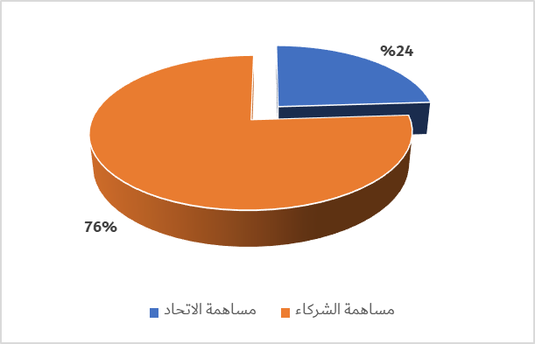

وفي الربع الأول من عام 2021، كان شركاء المكتب المموِّلون الأساسيون دولاً أعضاء في الاتحاد وكيانات حكومية أخرى، تلتها منظمات تابعة للأمم المتحدة وكيانات تابعة للقطاع الخاص، على النحو التالي:

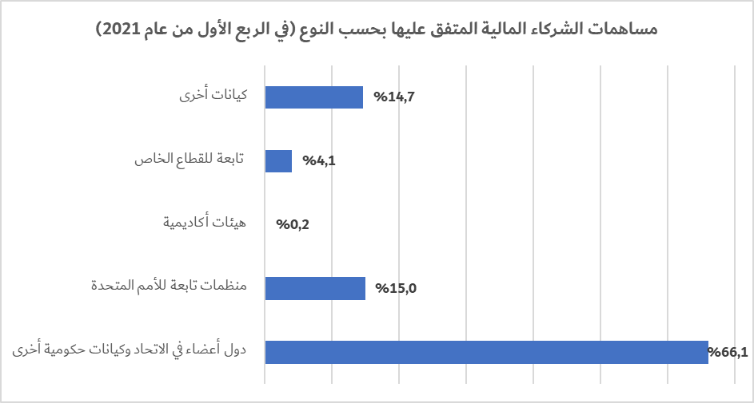

وفيما يلي الشركاء المموِّلون الثلاثة الذين قدموا أكبر مساهمات مالية في الربع الأول من عام 2021:

- **وزارة الصناعة وتكنولوجيا المعلومات (MIIT) بجمهورية الصين الشعبية**، إذ اتُّفق على أن تقدم مساهمة مالية تبلغ نحو **1,8 مليون دولار أمريكي**.

- **حكومة المملكة المتحدة لبريطانيا العظمى وأيرلندا الشمالية،** متصرّفةً عن طريق وزارة الشؤون الخارجية وشؤون الكومنولث والتنمية بالمملكة المتحدة، إذ اتُّفق على أن تقدم مساهمة مالية تبلغ نحو **1,4 مليون دولار أمريكي**.

- **مركز الملك سلمان للإغاثة والأعمال الإنسانية،** إذ اتُّفق على أن يقدم مساهمة مالية تبلغ نحو **562,500 دولار أمريكي**.

ويوضح الرسمان البيانيان التاليان توزيع المساهمات المالية المحددة في الاتفاقات الموقعة، بحسب المنطقة والأولوية المواضيعية.

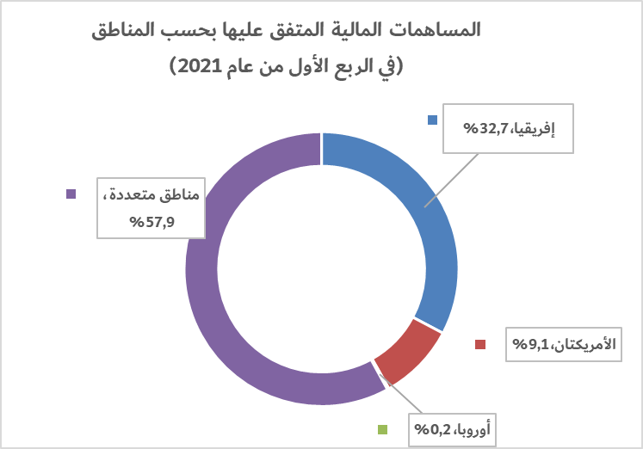

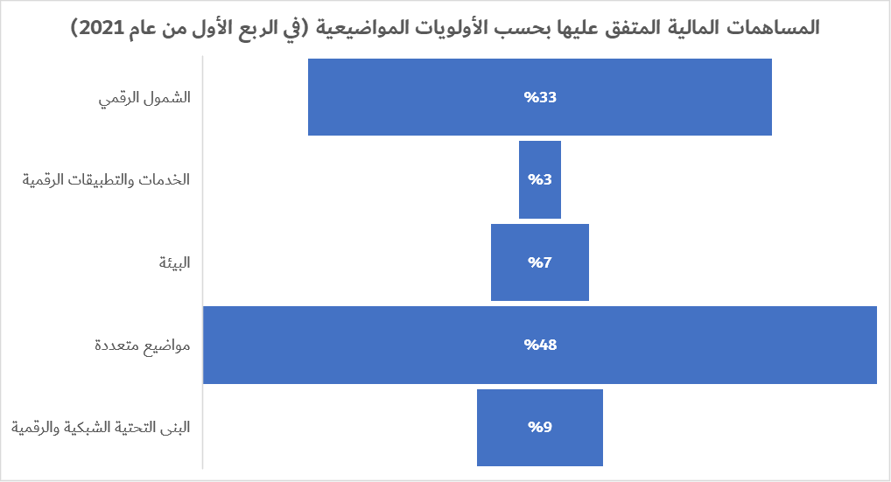

## 2.3 اتفاقات الشراكة المبرمة في عام 2020

## في عام 2020، وقّع مكتب تنمية الاتصالات على 43 اتفاقاً مع شركاء له، تضمّن 28 اتفاقاً منها مساهمات مالية تقرب قيمتها من 15,2 مليون دولار أمريكي. ويمكن الاطلاع على قائمة هذه الاتفاقات في [الوثيقة INF/2](https://www.itu.int/md/D18-TDAG28-INF-0002/).

ويوضح الرسم البياني أدناه تشكيل اتفاقات التمويل المشترك المبرمة بين مكتب تنمية الاتصالات وشركائه في عام 2020.

اتفاقات الشراكة الشاملة تقديم مساهمات مالية متفق عليها (في عام 2020)

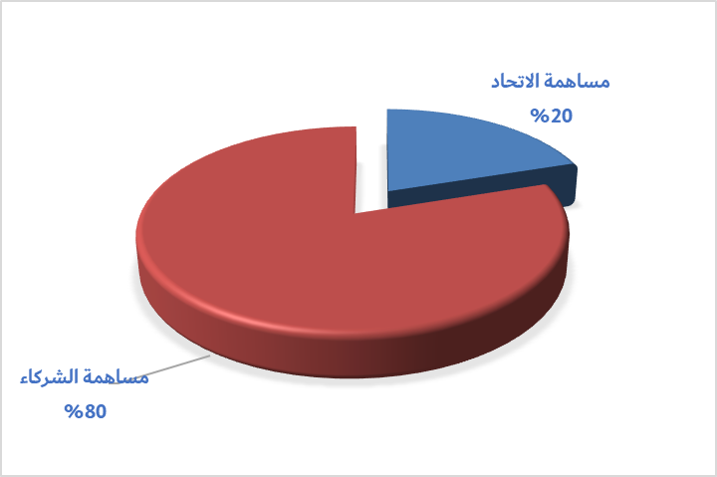

وفي عام 2020، كان شركاء المكتب المموِّلون الأساسيون دولاً أعضاء في الاتحاد وكيانات حكومية أخرى، تلتها منظمات وجمعيات دولية وإقليمية وكيانات تابعة للقطاع الخاص ومنظمات تابعة للأمم المتحدة ومؤسسات وهيئات أكاديمية.

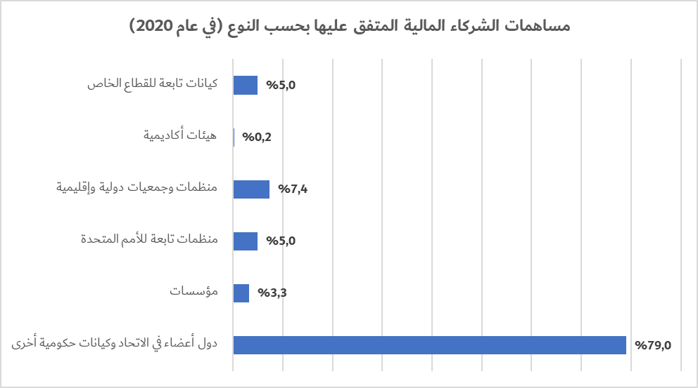

وفيما يلي الشركاء المموِّلون الثلاثة الذين قدموا أكبر مساهمات مالية في عام 2020:

- **الوكالة النرويجية للتعاون الإنمائي (NORAD)،** إذ قدمت مساهمة مالية متفقاً عليها قدرها **3,3 ملايين دولار أمريكي**.

- **الهيئة الوطنية للأمن السيبراني بالمملكة العربية السعودية (NCA)،** إذ قدمت مساهمة مالية متفقاً عليها قدرها **1,6 مليون دولار أمريكي**.

- **هيئة الاتصالات وتقنية المعلومات بالمملكة العربية السعودية (CITC)،** إذ قدمت مساهمة مالية متفقاً عليها قدرها **1,45 مليون دولار أمريكي**.

ويوضح الرسمان البيانيان التاليان توزيع المساهمات المالية المحددة في الاتفاقات الموقعة، بحسب المنطقة والأولوية المواضيعية.

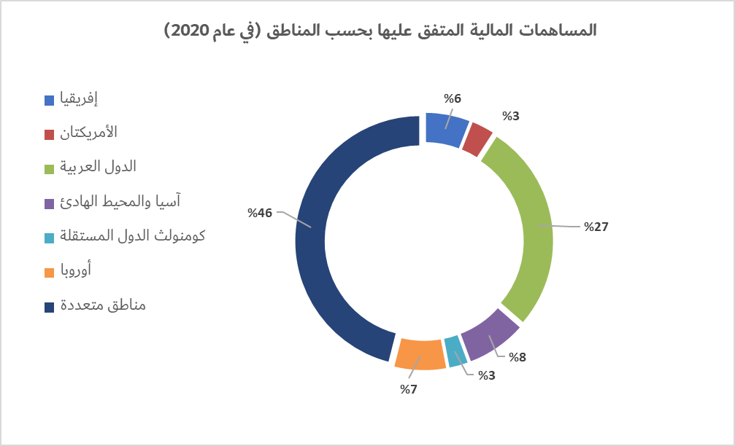

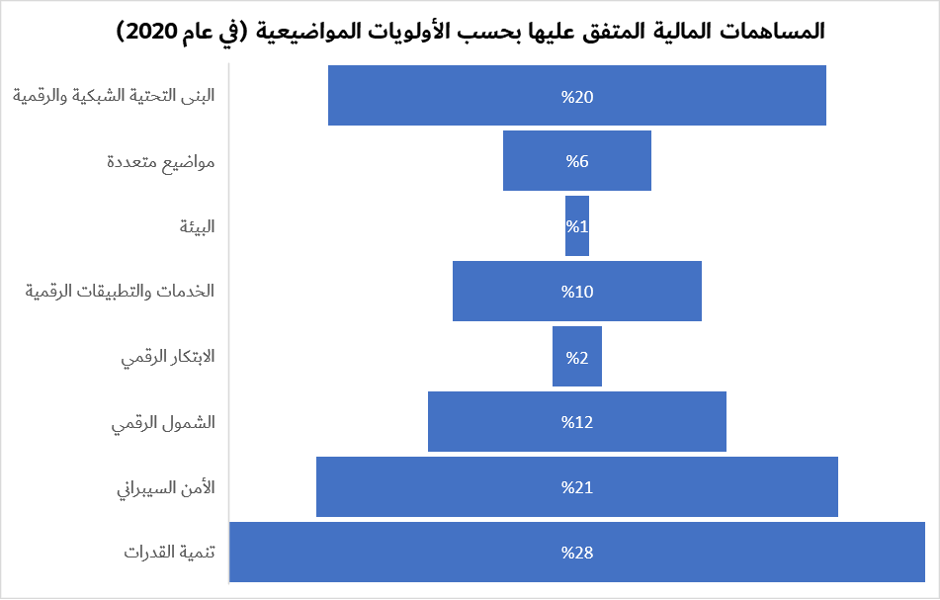

# 4 الأعمال والنتائج الرئيسية

لا يزال مكتب تنمية الاتصالات يباشر مجموعة من الأعمال الاستراتيجية الشاملة لتطوير وتحسين منتجاته الداخلية وخدماته الخارجية بهدف تعزيز شراكاته وعملية تعبئة الموارد فيه، من قبيل ما يلي:

- **تعزيز تعبئة الموارد وبناء الشراكات:** تعاقَد مكتب تنمية الاتصالات مع شركة استشارية لتساعده في وضع **استراتيجية وخطة عمل جديدتين رصينتين وتطلّعيتين لتعبئة الموارد،** وقد فرغت الشركة من أعمالها وعرضتها على المكتب في نهاية عام 2020. وقد وضع المكتب كذلك استرتيجية مشتركة لبناء الشراكات وتعبئة الموارد ترمي إلى تنسيق عنصري جمع الأموال، ألا وهما بناء الشراكات وتعبئة الموارد. ويجري فعلياً تنفيذ الاستراتيجية الجديدة.

- **زيادة خبرة الموظفين في مجال تعبئة الموارد:** نُظمت دورة تدريبية افتراضية عن تعبئة الموارد وقُدمت بنجاح بالاستعانة بخدمات شركة استشارية للتدريب في مجال تعبئة الموارد. وقد قُدمت هذه الدورة، التي استندت إلى استراتيجية مكتب تنمية الاتصالات لبناء الشراكات وتعبئة الموارد، إلى 91 موظفاً (78 موظفاً من مكتب تنمية الاتصالات و13 موظفاً من المكتبين الآخرين). وعرّفت الدورة التدريبية الموظفين الميدانيين والموظفين العاملين في المقر بأساسيات تعبئة الموارد لتزويدهم بمهارات الدخول في اتفاقات مالية وغير مالية للشراكة وتعبئة الموارد مع أصحاب المصلحة، وإدارة هذه الاتفاقات، وإبرامها.

- **تحسين أدوات البحث:** أُعيد بالكامل تصميم قاعدة بيانات تعبئة الموارد وقاعدة بيانات الشركاء المموِّلين المحتملين لدى مكتب تنمية الاتصالات. وتقدم قاعدتا البيانات هاتان معلومات عن الشركاء المموِّلين المحتملين (كالوكالات الثنائية الأطراف والمصارف الإنمائية والمؤسسات وغيرها)، بما في ذلك معلومات عن أولوياتهم المواضيعية والجغرافية.

- **زيادة إبراز الشراكات:** أُنشئت وأُطلقت صفحة إلكترونية جديدة مشتركة تتعلق بالشركاء وأعضاء قطاع تنمية الاتصالات بالاتحاد. وتروّج هذه الصفحة شراكات القطاع فيما بين أعضائه وتشجع أعضاءه الحاليين على أن يصبحوا شركاء معه. ويُتاح النفاذ إلى الصفحة الرئيسية المشتركة من هنا ["انضم إلى قطاع تنمية الاتصالات بالاتحاد"](https://www.itu.int/en/ITU-D/MembersPartners/Pages/default.aspx). وتُبرز الصفحة الرئيسية الجديدة أيضاً بدرجة أفضل شركاءنا والأعمال التي ننجزها وتلك التي نضطلع بها بالاشتراك معهم.

# 5 آفاق المستقبل

أحرز مكتب تنمية الاتصالات خلال الفترة قيد الاستعراض تقدماً بارزاً في التفاوض على شراكات جديدة واتفاقات جديدة لتعبئة الموارد وإبرامهما مع مجموعة متنوعة من الشركاء. وتستهدف الجهود المبذولة حالياً توطيد العمل مع الشركاء القائمين، واجتذاب شركاء جدد متنوعين يضخّون المزيد من الموارد لتمويل مشاريع كبيرة ومؤثرة تضمن نجاح تنفيذ البرامج والمبادرات الإقليمية المتصلة بالمؤتمرين العالميين لتنمية الاتصالات لعامي 2017 (WTDC-17) و2021 (WTDC-21) عالمياً وإقليمياً ووطنياً.

ــــــــــــــــــــــــــــــــــــــــــــــــــــــــــــــــــــــــــــــــــــــــــــــــــــــــــــــ